青色防犯パトロールの活動状況
府からの提供装備品を活用した青色防犯パトロール団体を紹介します。

１ 豊中市：豊中南少年剣道推進会(平成２４年６月装備品提供)
出発式が、豊中市の武道館「ひびき」にて行われました。
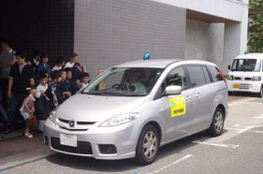
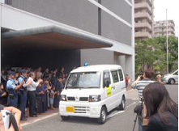

２ 松原市：新栄住宅自治連合会(平成２４年７月装備品提供)
「自分たちの地域は自分で守る」との思いを胸に、出発式が行われました。
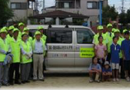
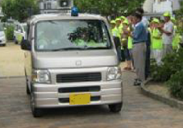

３ 和泉市：和泉防災無線クラブ、いずみ緑ヶ丘自治会(両団体ともに平成２４年８月装備品提供)
防災無線クラブは、自治会とタッグを組んだ青パト活動を行っています。
写真は、両団体の合同パトロールの様子を撮影したものです。
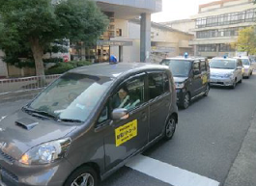
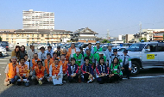

４ 茨木市：茨木防犯協会 清渓支部(平成２４年８月装備品提供)
市内の清渓小学校区地域安全センターの開所式に参加しました。
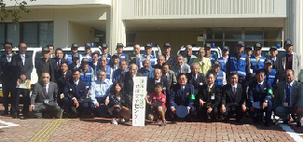
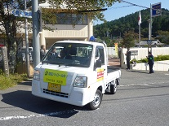

５ 池田市：ダイハツパトロール(平成２４年８月装備品提供)
ダイハツ工業株式会社が、社会貢献活動の一環として青色防犯パトロールを開始しました。
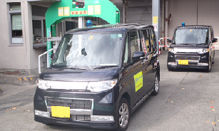
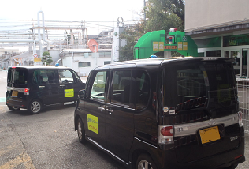

６ 和泉市：青葉台自治会(平成２４年１０月装備品提供)
地域のために貢献したいとの思いで活動を開始しました。
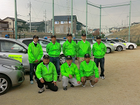
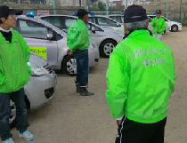

７ 泉佐野市：泉ヶ丘町内会(平成２４年１１月装備品提供)
長坂小学校区地域安全センターの構成団体として、既設団体の「安心・安全のまちをめざす市民の会」の青パトと連携を図りながら活動しています。
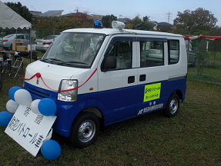
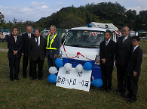

８ 高槻市：原地区環境保全会、北清水連合自治会(両団体ともに平成２４年１１月装備品提供)
環境保全会と連合自治会がタッグを組んだ青パト活動に「地域の治安はまず地域で守る」という意気込みが感じられます。
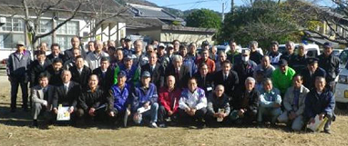
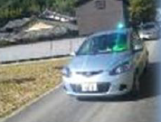

９ 東大阪市：岩田西校区地域安全センター(平成２４年１１月装備品提供)
ワンコインキャンペーンと題して寄付金を募り、集まったお金で防犯パトロール車を購入しました。住民の方の防犯意識の高さを感じます。
